МОСКОВСКИЙ ГОСУДАРСТВЕННЫЙ ТЕХНИЧЕСКИЙ УНИВЕРСИТЕТ

им. Н.Э. Баумана

Кафедра «Систем обработки информации и управления»

ОТЧЕТ

**Лабораторная работа № 6**

по курсу«Проектирование интеллектуальных систем»

Тема: «Использование рекуррентных нейронных сетей для предсказания временных рядов»

ИСПОЛНИТЕЛЬ: Березин И.С.

ФИО

группа ИУ5-23M __________________

подпись

"__"__________2019 г.

ПРЕПОДАВАТЕЛЬ: Терехов В.И.,

Чёрненький И.М.

ФИО

__________________

подпись

"__"_________2019 г.

Москва - 2019

__________________________________________________________

**Цель работы:** научить работать с рекуррентными нейронными сетями в tensorflow. В материалах рассмотрены создание модели рекуррентной нейронной сети, её компиляция и обучение. Описано применение полученной модели для прогнозирования временного ряда. Приведены методы генерации тестовых наборов данных. В заключительной части рассмотрена визуализация полученных результатов.

1. Упражнение 1. Двумерный временной ряд.
2. Используемые гиперпараметры

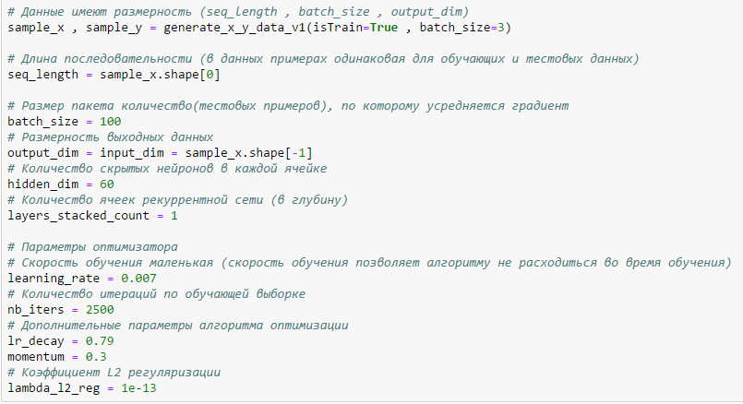

1. Лог со значениями функции потерь на этапе обучения

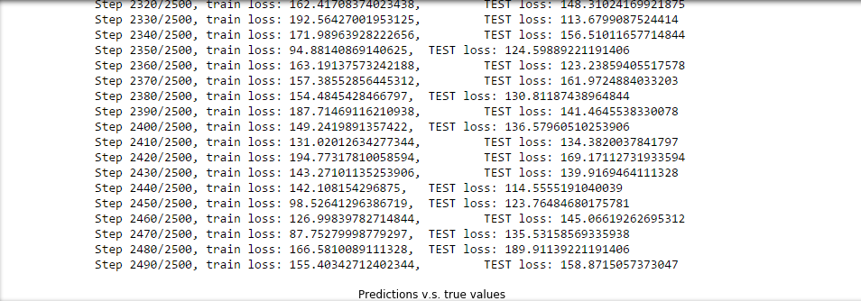

…

1. График изменения ошибки в процессе обучения

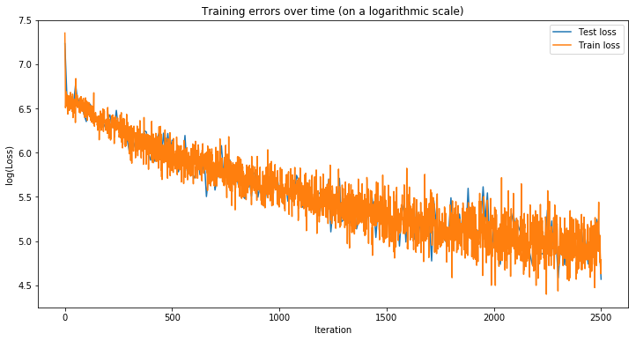

1. Графики полученных предсказаний

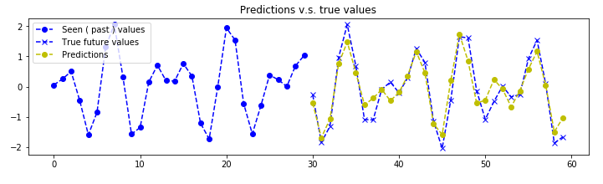

1. Упражнение 2. Суперпозиция двух синусоид.
2. Используемые гиперпараметры

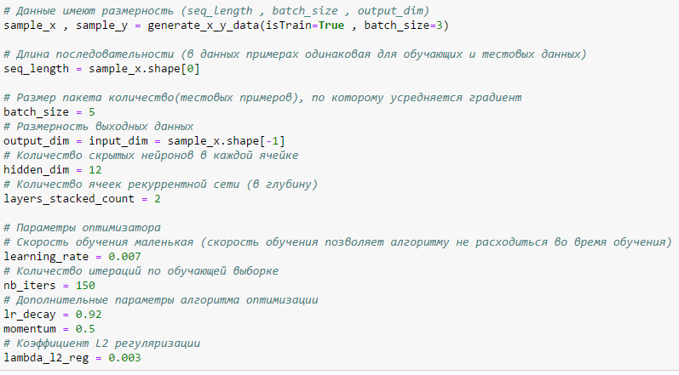

1. Лог со значениями функции потерь на этапе обучения

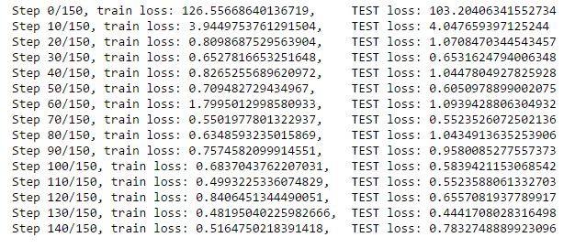

1. График изменения ошибки в процессе обучения

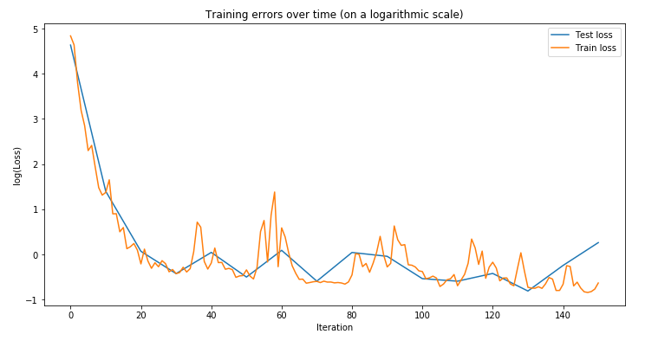

1. Графики полученных предсказаний

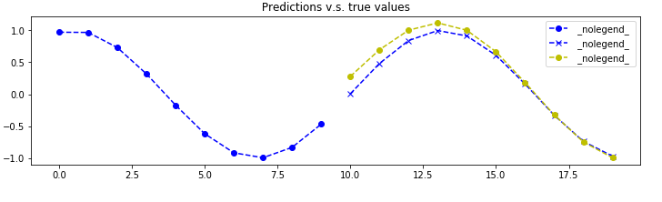

1. Упражнение 3. Суперпозиция двух синусоид с шумом.
2. Используемые гиперпараметры

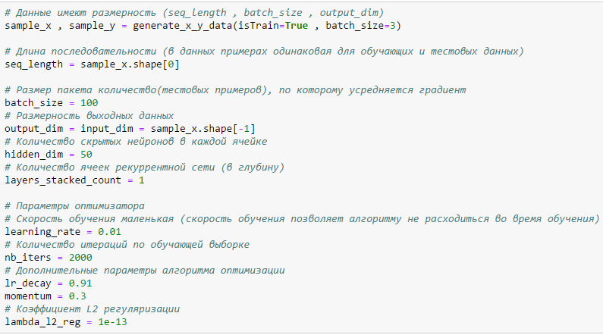

1. Лог со значениями функции потерь на этапе обучения

…

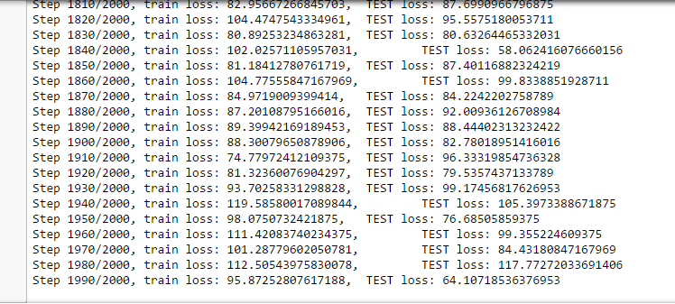

1. График изменения ошибки в процессе обучения

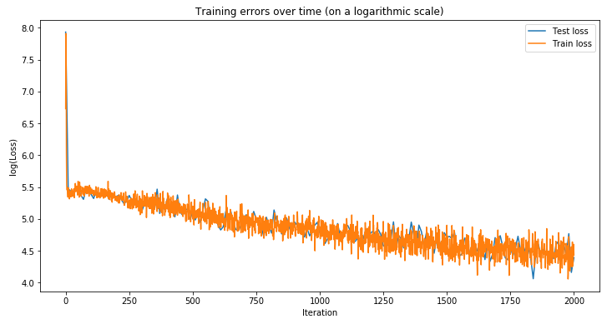

1. Графики полученных предсказаний

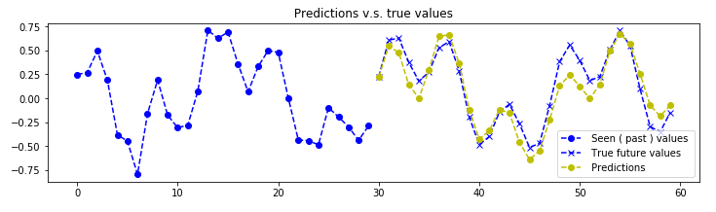

**Список литературы:**

1. Документация по tensorflow. https://www.tensorflow.org/.

2. J. Brownlee. Encoder-decoder recurrent neural network models for neural machine translation. https://machinelearningmastery.com/ encoder-decoder-recurrent-neural-network-models-neural-machine-translation/.

3. Ian Goodfellow, Yoshua Bengio, and Aaron Courville. Deep Learning. MIT Press, 2016.